Questões-aula 6. Poliedros regulares. Relação de Euler
Nome da Escola | _____________________________________________ | Ano letivo 20___-20___ |  | Matemática | 7.º ano
Nome do Aluno | _____________________________________________ | Turma | N.º | Data
Professor | _____________________________________________ | __________ | ______ | ____-____-20__

Questão-aula 11
Classifica cada um dos sólidos geométricos em poliedros e não poliedros. Para os poliedros indica se é convexo ou côncavo.
1
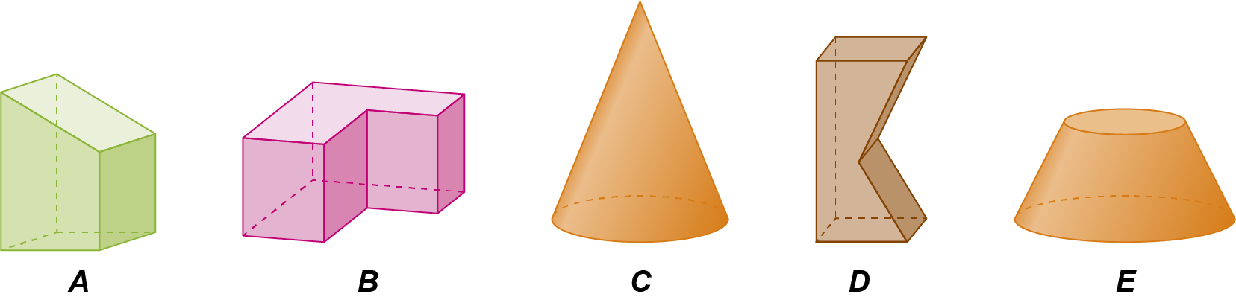
Indica o número de arestas, de vértices e de faces de:
2
2.1. um prisma cujo polígono da base é um octógono;
2.2. uma pirâmide cujo polígono da base é um hexágono regular;
2.3. um octaedro.
Questão-aula 12
Considera o poliedro convexo da figura, que se designa por cubo truncado, pois é obtido a partir de um cubo ao qual se fez um corte em cada vértice, de modo a obterem-se triângulos equiláteros e octógonos regulares.
1
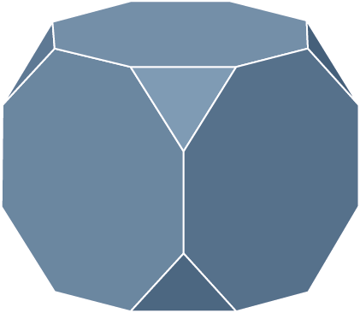
Indica o número de faces, de vértices e de arestas do cubo truncado.
Indica:
2
2.1. o número de arestas de um poliedro convexo com 12 faces e 20 vértices;
2.2. o número de vértices de um poliedro convexo com 15 faces e 39 arestas.

